2020年度選抜レポートについて

下記の3つのテーマもしくは自分の好きなテーマから一つ選んで実験をし、研究レポートを作成して郵送してください。

【枚数】 | A4サイズ2枚以上5枚以下  ＊ホチキス止めはしないでください。ページ数を入れてください。
【書き方】 | できるだけ手書きにしてください。ワープロソフト等を使ってもどちらでも構いません。  ＊写真やグラフを入れてもOKです。
【表紙】 | 名前、学校名、学年、研究タイトルを必ず記載してください  ＊表紙は枚数に含めません  ＊タイトルは自分が調べたいと思ったことを書くようにしてください。  （テーマとタイトルは違います。タイトルは一人一人違うはずです。）
【内容】 | 下記の内容を含むように書きましょう。  目的：何を知ろうと思ってこの実験をするのでしょう？  実験材料：使った材料を書きましょう  実験方法：どのような方法で実験をしたかを書きましょう  実験結果：結果はどうだったかを書きましょう  考察：どうして、そういう結果になったと考えますか？  参考にしたもの：本やインターネットの情報を参考にした場合は  必ず記載しましょう

テーマ１：10円玉を使って紙の強さを調べよう
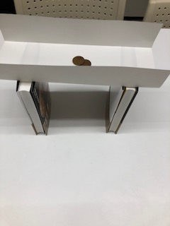
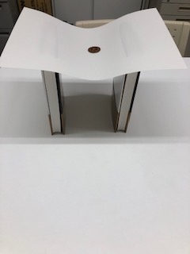
1枚の紙でも形によって強さが異なります。コピー用紙1枚を2冊の本の上に置いてみましょう。その上に10円玉は何枚のるでしょうか？紙を折ってみましょう。10円玉は何枚乗りましたか？紙の折り方をかえるとどうなるのか、本と本の距離を広げるとどうなるのか、コピー用紙を半分に切ったらどうなるのか、いろいろと試すことができると思います。

テーマ2：ぶよぶよ卵を作って、そのあとの変化を調べよう
卵をお酢につけると殻が溶けて、ぶよぶよになります。このぶよぶよ卵を濃い塩水につけるとどうなるでしょう？濃い砂糖水ではどうなるでしょう？塩や砂糖の濃さを変えるとどうなるでしょう？油につけるとどうなるでしょう？自分なりに、条件を考えて実験してみてください。

テーマ3：ゼラチンを固めて、違いを探ろう
ゼリーには、寒天で作ったもの、アガーで作ったもの、ゼラチンで作ったものなどがあります。見た目は似ていますが、食べた時の食感はずいぶん違います。どう違うでしょうか？食感意外に違うことは何でしょうか？
「生のパイナップルを使うとゼラチンのゼリーはできない」のですが、本当でしょうか？例えば、寒天とゼラチンを同じように固めてその上にパイナップルをのせてみましょう。違いはあるでしょうか？パイナップルではなくって、ほかの果物ではどうでしょうか？
この実験も自分でいろいろと条件を変えることができます。ゼラチンを溶かすものを探すのもいいでしょうし、どうすればパイナップルゼリーができるかを調べるのもいいと思います。

自由テーマ
自分で好きなテーマを決めて実験しましょう。

レポート作成アドバイス
- 「大きくなった」と書かれていても、どのくらい大きくなったのかがわかりません。「5g増えた」「3㎝伸びた」というように数字で表すようにしましょう。時間や温度についてもできるだけ数字で表すようにしてください。
- 「楽しかった」というのは感想であって、「考察」ではありません。どうしてそのような結果になったと考えたのかを書くようにしましょう。

